РОССИЙСКАЯ ФЕДЕРАЦИЯ
орловская область
муниципальное образование «город орёл»
Администрация города Орла
ПОСТАНОВЛЕНИЕ
25 апреля 2013 г. № 1945
Орёл

О развитии застроенной территории, ограниченной
пер.Транспортным, пер.Мостовым и ул.Рабочий городок

В соответствии со статьей 46.1 Градостроительного кодекса, Положением «О порядке развития застроенных территорий в городе Орле», принятом решением Орловского городского Совета народных депутатов от 28 июня 2007 г. N 18/285-ГС, постановлением администрации города Орла от 10 октября 2012г. № 3375 «О развитии застроенных территорий», муниципальной долгосрочной адресной целевой Программой «Переселение граждан из аварийного жилищного фонда на территории муниципального образования «Город Орёл» в 2012-2016 годах», утвержденной постановлением администрации города Орла от 6 июля 2012г. № 2277, постановляю:
1. Принять решение о развитии застроенной территории, ограниченной пер.Транспортным, пер.Мостовым и ул.Рабочий городок (далее - застроенная территория), площадью 2535 кв.м, на которой расположены жилые дома, подлежащие сносу, по адресам: ул. Рабочий городок, д. №№ 1, 2,13 согласно прилагаемой схеме (приложение №1).
2. Утвердить расчетные показатели обеспечения застроенной территории объектами социального и коммунально-бытового назначения, объектами инженерной инфраструктуры согласно приложению №2.
3.Отделу по взаимодействию со средствами массовой информации администрации города Орла (Е.Н.Костомарова) опубликовать настоящее постановление в средствах массовой информации и разместить на официальном сайте администрации города Орла в сети Интернет.
4.Контроль за исполнением настоящего постановления возложить на заместителей главы администрации города Орла В.В. Шевлякова и А.С.Муромского.

Глава администрации
города Орла М.Ю.Берников
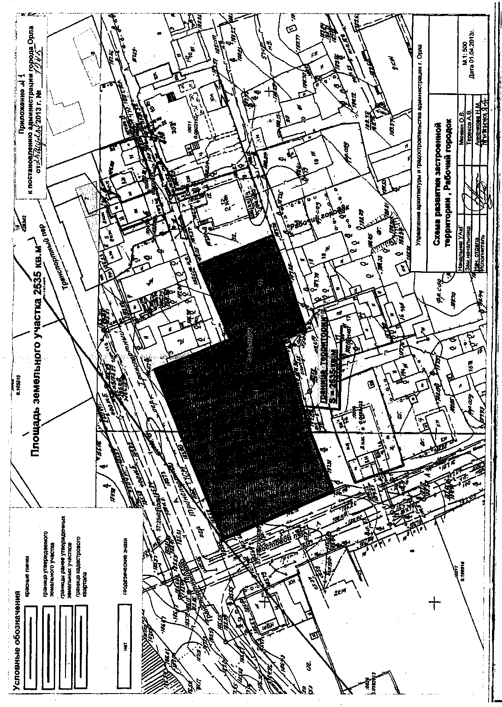
Приложение №2

к постановлению администрации г. Орла
от 25 апреля 2013 г. № 1945

Расчетные показатели обеспечения застроенной
территории объектами социального и коммунально-бытового
назначения, объектами инженерной инфраструктуры в городе Орле

Общие показатели
Наименование показателя | Ед. изм. | Показатель  по проекту
Площадь земельного участка | кв. м. | 2535,0
Количество сносимых домов (количество сносимых квартир) | шт. | 3(10)

Показатели количества стоянок и гаражей для индивидуального транспорта
Вид параметра | Нормативный  показатель | Расчетный  показатель
Гостевые стоянки | 0,35 машиномест на 1  квартиру | 8
Гаражи, гаражи-стоянки | 0,65 машиномест на 1  квартиру | 16
* при невозможности организации требуемого количества гаражей, гаражей-стоянок на том же земельном участке недостающие стояночные места могут располагаться на стоянках-спутниках в пределах пешеходной доступности не более 1500 м.

Показатели обеспеченности объектами социального назначения
Вид параметра | Нормативный  показатель | Расчетный  показатель
Количество мест в ДОУ | 42 места на 1000 жителей | 3
Количество мест в школах | 109 мест на 1000 жителей | 8

Эксплуатационные показатели застраиваемой территории
Электроэнергия | 117,0 кВт
Водоснабжение | 93,0 куб. м.
Водоотведение | 90,0 куб. м.
Расход газа | 80,0 м³/час
Теплоснабжение | 0,6 Гкал/час

